KURUM / KURULUŞ BİT KAPASİTESİ ŞABLONU
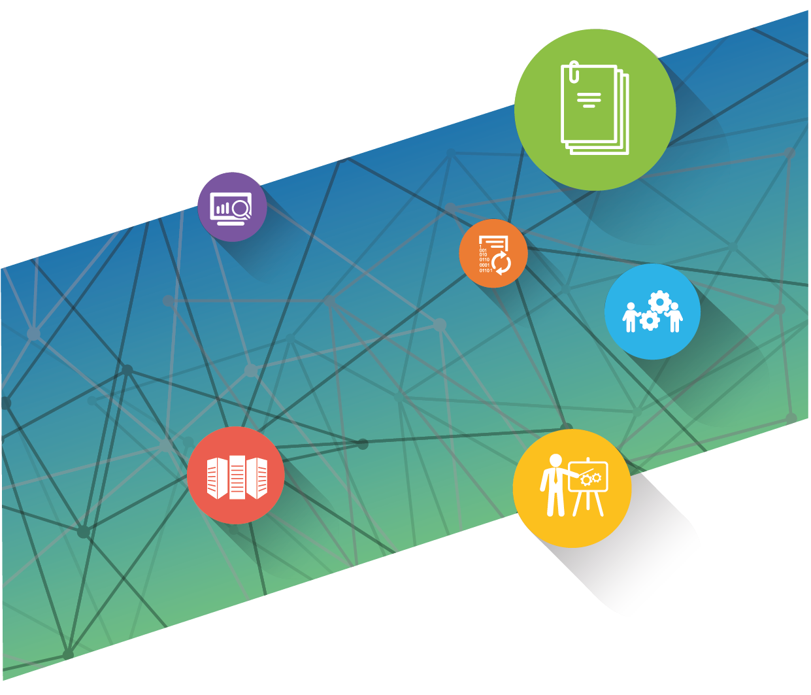

Temmuz 2017

TEKLİF SAHİBİ KURUM ADI

GG/MM/YYYY

Versiyon 0.1

- DOKÜMAN KONTROL VE ONAYI

Değişiklik Tarihçesi
Rev. No | Yayın Tarihi | Yayın Nedeni | Hazırlayan(lar)

Kurum Onayları

 | Görevi | Adı Soyadı | Tarih | İmza
İnsan Kaynakları Onayı |  |  | .../.../20..
Strateji Birimi Onayı |  |  | .../.../20..
Bilgi İşlem Birimi Onayı |  |  | .../.../20..

Dokümanı Hazırlayanın İrtibat Bilgileri
Adı ve Soyadı
Telefon
E-Posta
Tarih | : …/ … / ….

İÇİNDEKİLER

1 DOKÜMAN KONTROL VE ONAYI 3
2 KURUM / KURULUŞ BİT KAPASİTESİ 6
2.1 KURUM / KURULUŞ BİLGİLERİ 6
2.2 KURUMSAL BİLGİ TEKNOLOJİSİ POLİTİKALARI 6
2.3 KURUMUN / KURULUŞUN İNSAN KAYNAĞI PROFİLİ 6
2.4 BİLGİ İŞLEM BİRİMİ PERSONELİNİN GÖREV DAĞILIMI VE YETKİNLİKLERİ 7
2.5 KURUMUN / KURULUŞUN BİT ALTYAPISI 7
2.5.1 Donanım Ve Ağ Altyapısı 7
2.5.2 Yazılım Altyapısı 9
2.5.3 Güvenlik, Felaket Kurtarma ve Yedekleme 11

TERİMLER VE KISALTMALAR

(Kurum BİT Envanterinde geçen ve tanımının yapılmasına ihtiyaç duyulan terimler burada verilecektir.)
Terim / Kısaltma | Tanım

- KURUM / KURULUŞ BİT KAPASİTESİ
- KURUM / KURULUŞ BİLGİLERİ
Kurum / Kuruluş
Adres
Telefon No
Faks No
e-Posta
İnternet Adresi
- KURUMSAL BİLGİ TEKNOLOJİSİ POLİTİKALARI
Bilgi teknolojilerine ilişkin varsa yazılı ve yürürlükte olan kurumsal politikalar belirtilmelidir.
(Birden fazla seçim yapılabilir)
- ( ) Kullanım/işletim :
- ( ) Bakım/idame :
- ( ) Eğitim :
- ( ) Satın alım :
- ( ) Ağ ve bilgi güvenliği :
- ( ) Yedekleme/acil durum :
- ( ) e-Devlet hizmetleri :
- ( ) İnsan kaynağı :

- KURUMSAL DÜZENLEMELER / REHBERLER
(Kurumda varolan düzenlemeler ve açıklamaları yapılmalıdır. Düzenleme/rehber ile anlatılmak istenen kurumdaki BİT ile ilgili süreçleri tanımlayan ve nasıl olmaları gerektiğine dair yazılı düzenlemelerin veya çalışanları yönlendiren rehberlerin varlığının olup olmamasıdır.)

Düzenleme/Rehber | Var/Yok | Açıklama
Gerçekleştirilecek BİT projelerinin kurumun stratejik öncelikleriyle uyumunu kontrol etmeye yönelik düzenleme/rehber
BİT Projelerinde paydaş analizi ve yönetiminin nasıl gerçekleştirileceğine yönelik düzenleme/rehber
İnsan kaynağı, altyapı, bilgi teknolojileri, anahtar varlık ve araçlara erişim… gibi kaynak yönetiminin nasıl gerçekleştirileceğine dair düzenleme/rehber
Risk ve fırsat yönetiminin nasıl gerçekleştirileceğine yönelik düzenleme/rehber
Kurumun BİT proje envanterinin nasıl yönetileceğine dair düzenleme/rehber
Diğer tanımlı düzenlemeler/rehber

- KURUMDAKİ SÜREÇLERİN OLGUNLUK SEVİYESİ
(Aşağıdaki iş alanlarının ne anlama geldiği ve olgunluk seviyeleri ile anlamları EK-B1 Bölüm 2.2.2’de verilmiştir, verilen açıklamalara göre doldurulmalıdır.)

İş Alanı | Olgunluk Seviyesi (0-5) | Açıklama
Kurumsal Yönetim
Tedarik Zinciri Yönetimi
Kaynak ve Envanter Yönetimi
Proje Yönetimi
Risk Yönetimi

- KURUMUN / KURULUŞUN İNSAN KAYNAĞI PROFİLİ
Okur Yazar Seviyesi | Toplam Personel | Bilgisayar Kullanıcısı Personel | TOPLAM
İlköğretim
Lise
Yüksel Okul
Üniversite
Yüksek Lisans
TOPLAM

- BİLGİ İŞLEM BİRİMİ PERSONELİNİN GÖREV DAĞILIMI VE YETKİNLİKLERİ
 | Bilgisayar Mühendisi | Bilgisayar Programcısı  (Ön-Lisans) | Bilgisayar Teknikeri  (Teknik Lise) | Sertifikalı Personel | Diğer | TOPLAM
Uygulama Geliştirme
Sistem Yönetimi
Veri Girişi-Kontrolü
Teknik Destek
Diğer
TOPLAM
- KURUMUN / KURULUŞUN BİT ALTYAPISI
- Donanım Ve Ağ Altyapısı
- Bilgisayar
Tipi | Yıllara Göre Temin Sayısı
 | 2016 | 2015 | 2014 | 2013 ve Öncesi | Toplam
Masaüstü
Laptop / Notebook / Netbook
Tablet
Diğer
- Sunucu
Tipi | Yıllara Göre Temin Sayısı
 | 2016 | 2015 | 2014 | 2013 ve Öncesi | Toplam
Uygulama
Veritabanı
E-Posta
Dosya
Web
Diğer

- Çevre Birimleri
Tipi |  | Yıllara Göre Temin Sayısı
 |  | 2016 | 2015 | 2014 | 2013 ve Öncesi | Toplam
Yazıcı | Lazer
 | Mürekkep Püskürtmeli
 | Nokta Vuruşlu
 | Çizici (Plotter)
Tarayıcı  (Scanner) | A0
Diğer
(A3-A4)
Projeksiyon
Sayısallaştırıcı (Digitizer)
Kesintisiz Güç Kaynağı
Diğer (GPS vs.)
- Yerel Ağ Altyapısı
Yerel Ağa Bağlı Bilgisayar Sayısı
Yerel Ağ Bant Genişliği (Mbps)
Yapısal Kablolama Türü (İç)
Cat5 / Fiber vb.
Hub/Switch Sayısı (Uç sayısı)
Kablosuz Yerel Ağ
WLAN (Erişim Noktası Sayısı)
- Internet Bağlantısı
İnternet erişim türleri ve hızları  (Birden çok seçim yapılabilir) | Erişim Türü | Hızı
 | ( ) Çevirmeli Bağlantı
 | ( ) DSL
 | ( ) ISDN
 | ( ) Kiralık Devre
 | ( ) Mobil İnternet
 | ( ) Uydu
 | ( ) Diğer: ……………………….
Router Sayısı
Firewall (donanım) sayısı
İnternete bağlı olan bilgisayar sayısı
- Yazılım Altyapısı
- İşletim Sistemleri
Ürün Adı | Lisans Adedi | Ömür Boyu Lisans mı?  (Evet / Hayır) | Ömür Boyu Lisans Değilse, Lisansın Biteceği Yıl?
Windows 95, 98 veya öncesi
Windows NT WorkStation
Windows 2000 Professional
Windows XP
Windows Server
(NT- 2000-2003 - .NET)
Windows Vista
Windows 7
Windows 8
MAC OS
Pardus
Linux
UNIX
Sun Solaris
IBM
Diğer
Toplam

- Ofis Yazılımları
Ürün Adı | Lisans Adedi | Ömür Boyu Lisans mı?  (Evet / Hayır) | Ömür Boyu Lisans Değilse, Lisansın Biteceği Yıl?
Microsoft Office
Microsoft Visio
Microsoft Project
Open Office
Open Project
Star Office
Diğer
Toplam

- Güvenlik Yazılımları
Tipi |  | Ürün Adı | Lisans Adedi | Ömür Boyu Lisans mı?  (Evet / Hayır) | Ömür Boyu Lisans Değilse, Lisansın Biteceği Yıl?
Antivirüs | Sunucu
 | Kullanıcı
Vekil Sunucu Yazılımı
Güvenlik Duvarı Yazılımı
Saldırı Tespit/Önleme Sistemi
Veri Kaybı Önleme Sistemi
Merkezi Kayıt Yönetimi Yazılımı

- Coğrafi Bilgi Sistemi ve CAD/CAM Yazılımları
Ürün Adı | Lisans Adedi | Ömür Boyu Lisans mı?  (Evet / Hayır) | Ömür Boyu Lisans Değilse, Lisansın Biteceği Yıl?
ESRI (ArcView-ArcInfo-..)
MapInfo
InterGraph
AutoDESK (AutoCAD)
NetCAD
Diğer
Toplam

- Veritabanı Yazılımları
Ürün Adı | Lisans Adedi | Ömür Boyu Lisans mı?  (Evet / Hayır) | Ömür Boyu Lisans Değilse, Lisansın Biteceği Yıl? (Sayı-yıl)
ORACLE
SQL Server
IBM DB2
MySQL-PostGre
SyBase
Informix
Diğer
Toplam
- Operasyonel Yönetim Sistemleri
Sistem Adı | Sistem Açıklaması | Paket Ürünse Lisans Adedi | Paket Ürün Değilse Geliştirme Platformu  (ör. C++, .NET, Java) | Çalışma Ortamı
- Diğer Yazılım / Sistemler
Yazılım / Sistem Adı | Lisans Adedi | Kullanım Amacı
- Güvenlik, Felaket Kurtarma ve Yedekleme
- Kurumunuzda / kuruluşunuzda BİT varlıklarını korumak için uygulanan yaklaşım / prosedürler var mı?
( ) Evet
( ) Hayır
- Bir önceki soruya “Evet” cevabı verildiyse hangi yaklaşım / uygulamaların kullanıldığı belirtilmelidir.
( ) Güvenlik Politikası / Rehberleri | ( ) Felaket Kurtarma Planı
( ) Yardımcı güç üniteleri (ör: UPS, jeneratör…) | ( ) Elektronik İmza
( ) Şifreleme | ( ) Kuruluş Dışında Yedekleme
( ) Güvenlik Duvarı – Donanım | ( ) Kritik BİT ekipmanlarına fiziksel erişimin kısıtlanması
( ) Güvenlik Duvarı - Yazılım | ( ) Güvenli Sunucular
( ) Güvenlik Hizmeti Alma (ör: antivirus yazılımı, saldırı uyarı sistemi…) | ( ) Yedeklenen bilgilerin işletim ortamı dışındaki başka ortamlarda saklanması
( ) Çalışanların BİT güvenliği konusunda düzenli eğitim alması | ( ) Diğer: ………………………………………………

- KAPASİTE KULLANIM RAPORLARI
(Bu bölümde kurum / kuruluş’un sahip olduğu BİT kaynaklarına ilişkin kapasite kullanım bilgileri verilecektir. Hali hazırda bunun takibi için alınan raporlar varsa ek olarak verilmesi, bu bölüme de ilgili doküman isimlerinin yazılması gerekmektedir.)

